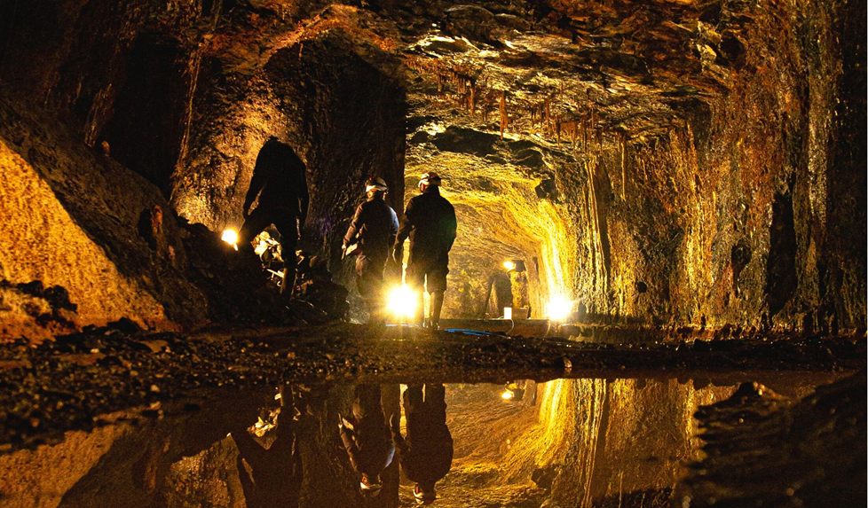

Tropfsteinputz in den Saalfelder Feengrotten
Jährliche Wartungsarbeiten starten

Am 04. Januar beginnen die turnusmäßigen Wartungs- und Reinigungsarbeiten in den Saalfelder Feengrotten.

„Wir nutzen wie in jedem Jahr die 4-wöchige Schließung im Januar, um die Feengrotten wieder für die neue Saison vorzubereiten“, so der Technische Leiter Arne Bullermann.

Dabei werden umfassende Revisionsmaßnahmen durchgeführt und alle technischen, elektrischen und bergmännischen Einrichtungen einer intensiven Kontrolle unterzogen und Reparaturen durchgeführt. Zu den Arbeiten unter Tage gehören ebenso die Ausbesserung der Wege, das Ablassen des angestauten Wassers und Verputzen der Staumauern in den Quellgrotten und im Märchendom einschließlich der Reinigung der Wasserbecken und aller zugänglichen Bereiche. So können auch die Tropfsteine besser erreicht werden, um die Lampenflora zu entfernen.

Schwerpunkt der diesjährigen Arbeiten ist die Ertüchtigung des Ausgangsbereiches, der sogenannten Neuen Strecke, die vom Märchendom zum Brunnentempel führt. Hier werden unter Leitung der Bergsicherung Ilfeld die Türstöcke und Verzüge auf ca. 20 m Wegstrecke erneuert.

Nach Beendigung der Arbeiten erstrahlen die Grotten wieder in vollem Glanz und eröffnen am 01. Februar 2023 die diesjährige Feengrotten – und Heilstollen-Saison.

Informationen: Saalfelder Feengrotten und Tourismus GmbH
Feenfon: 0 36 71 - 55 04 0 | presse@feengrotten.de | www.feengrotten.de

Text und Bildmaterial zum Download unter www.feengrotten.de/presse

